20 februari rapportgesprekken in de middag en de avond, voor gr 8 zijn dit de advies VO gesprekken en komen de leerlingen zelf mee
20 februari Cultuurmenu programma met Animatie en Media. Gym vervalt voor groep 4,5 en 7,8.
21 februari gr 5-8 ‘s middags vrij
24-28 februari Voorjaarsvakantie
4 maart Inspiratiedag van het SWV alle lln vrij
12 maart continu lesrooster alle lln. eten op school en zijn om 14.00 uur uit

Lied van de week: Dank U voor de wond’ren die gebeuren OTH 482

Bijbelverhalen: Je zult zien.Volg mij, zegt Jezus tegen de tollenaar Matteüs. En Mattheus gaat mee, “Je zult zien” zegt Jezus, dat je leven mooier wordt als je Mij volgt. Twee blinden lopen met Jezus mee. Ze geloven dat Jezus hen kan genezen. “Het zal gebeuren”, zegt Jezus. “Je zult zien”. We willen de kinderen leren dat je wat je je nu nog niet kunt voorstellen toch kan gebeuren en dat Jezus volgen je leven mooier maakt.

Groep 1-2-3
De storm was maandag nog goed voelbaar. We hebben heerlijk gevliegerd met een tas aan een touwtje.

Afgelopen week zijn we bezig geweest met dag en nacht. We hebben gekeken naar de aarde en hebben gemerkt dat als het aan de ene kant van de aardbol dag is het aan de andere kant nacht wordt

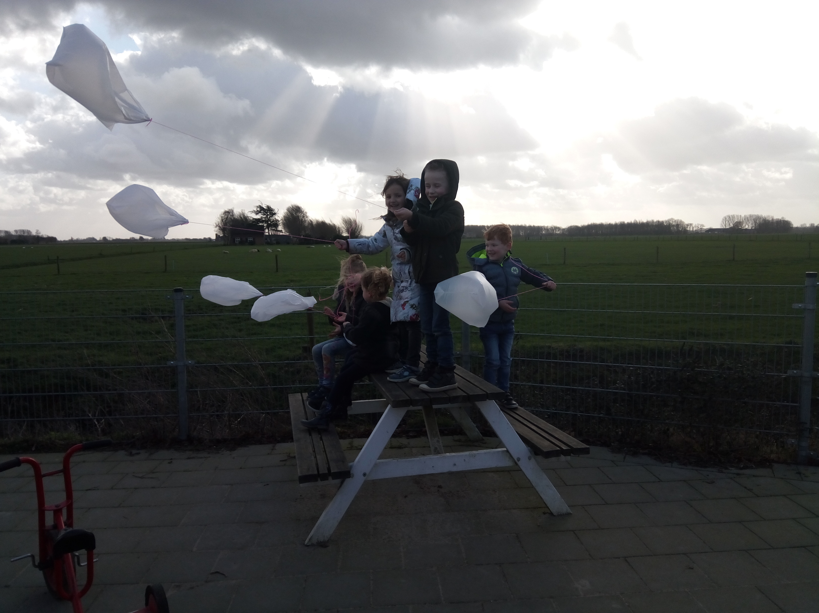
Volgende week gaan we beter kijken naar de planeten.

Liz, Megan en Liza hebben hun strikdiploma gehaald. Super meiden!
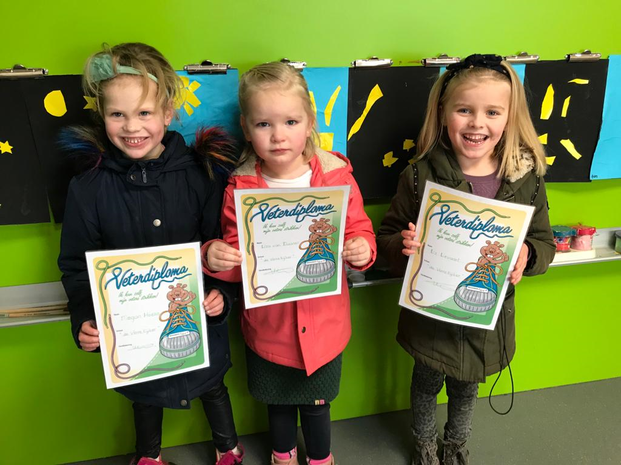

Terugblik verkeersquiz
We zijn heel trots op onze groep 6 en 7 die derde werden bij de verkeersquiz in Nieuwendijk.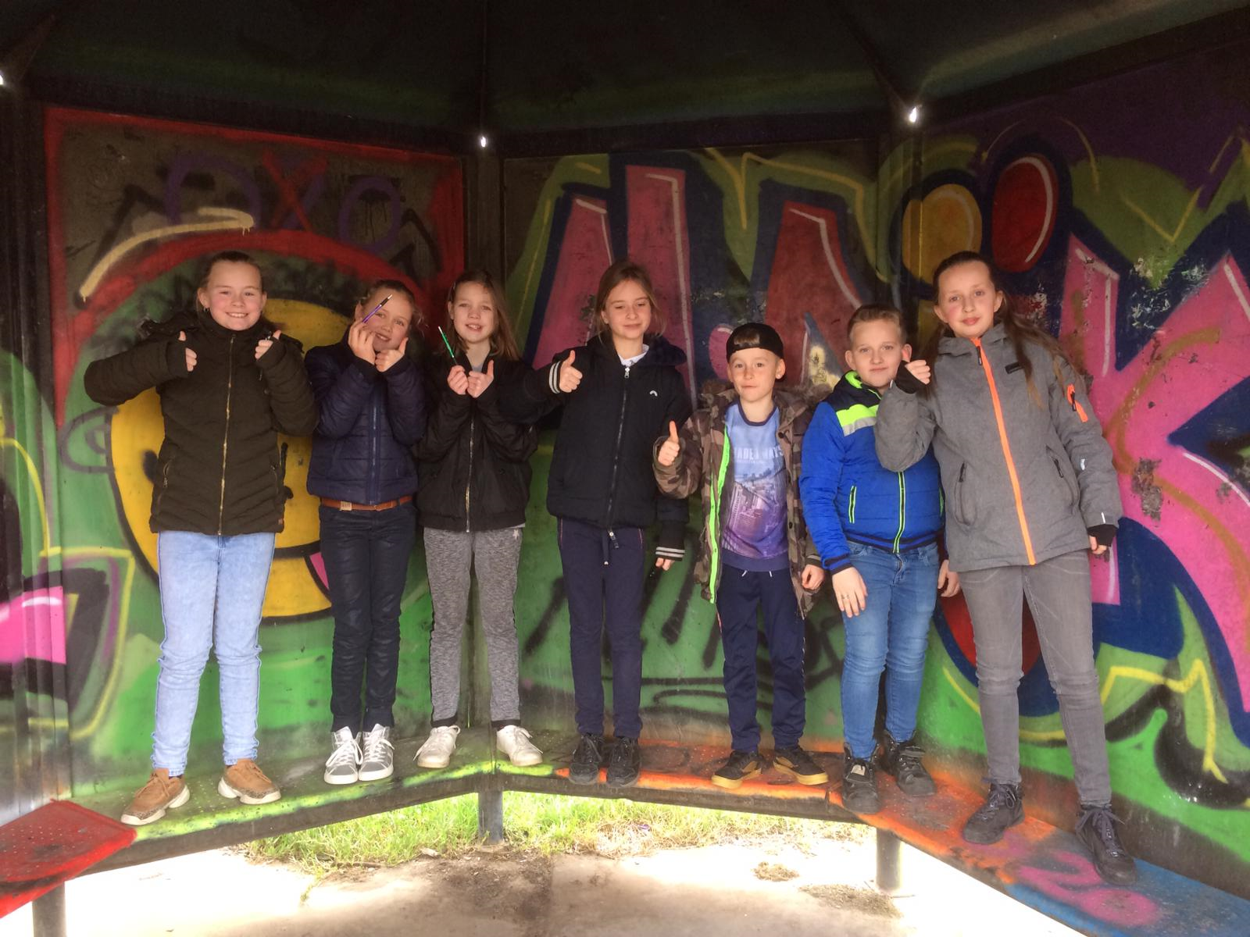
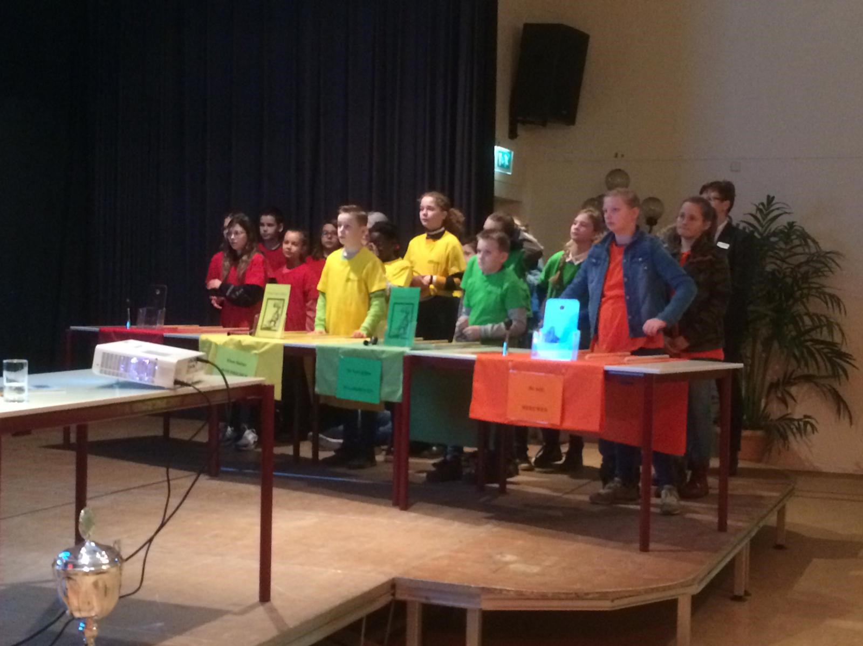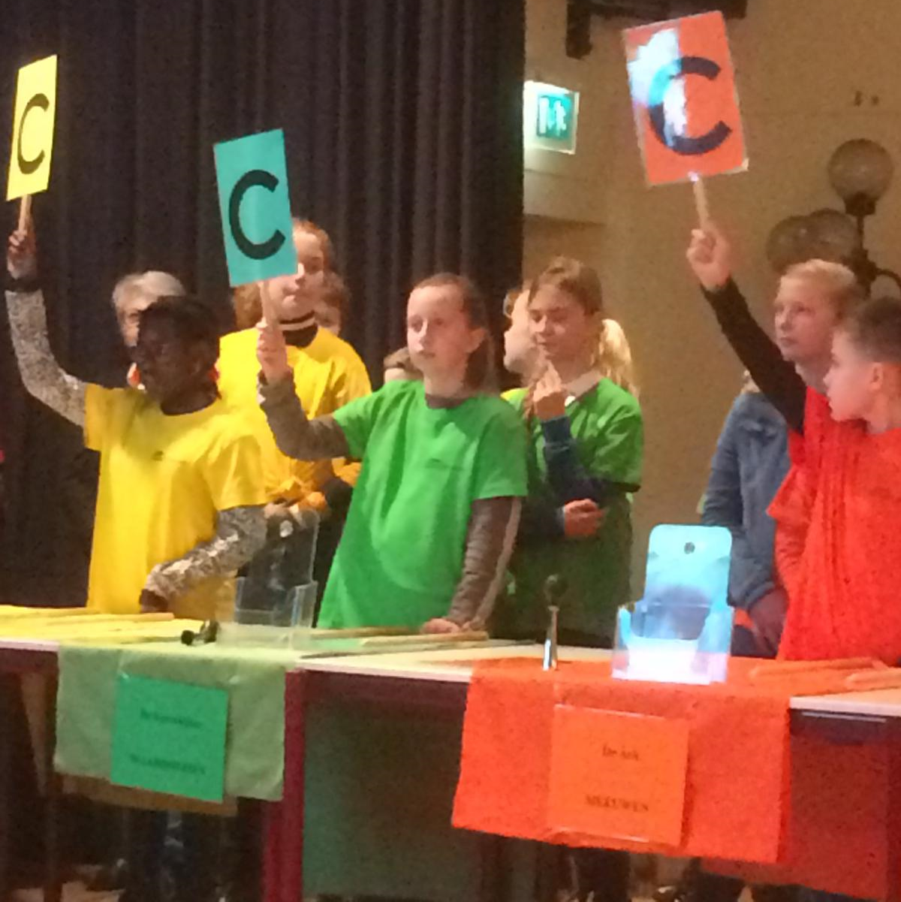
Samen Lezen met groep 8!
Op woensdagmorgen was groep 6 en 7 vertrokken naar de verkeersquiz. Daarom mochten groep 8 en groep 3 lekker een half uurtje samen lezen, dat was erg gezellig! Iedereen had een knus plekje opgezocht.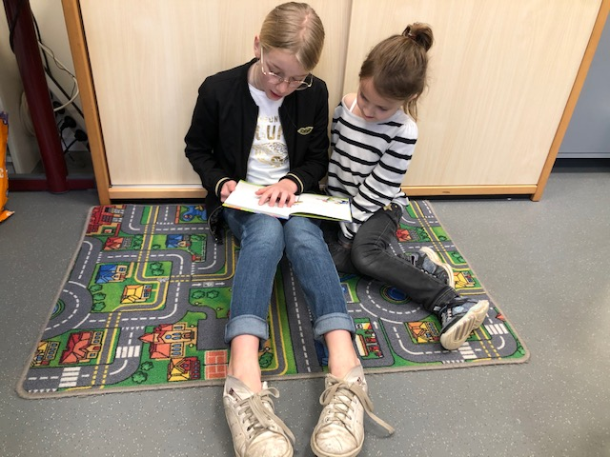
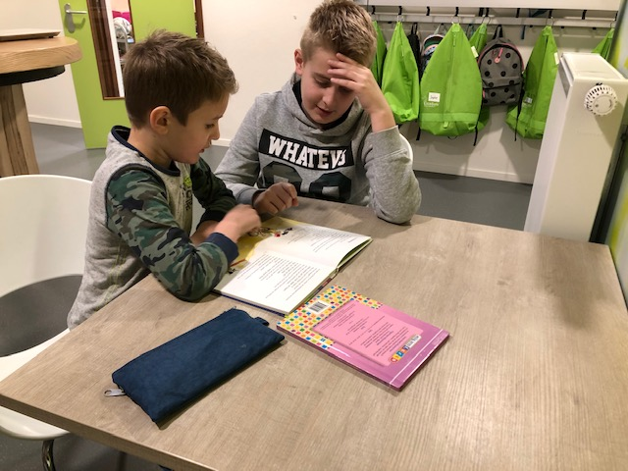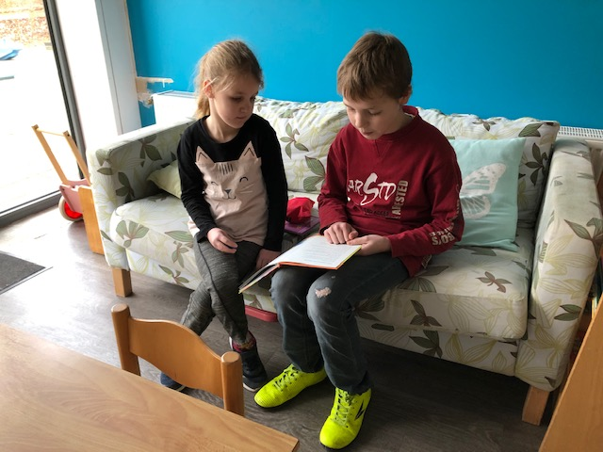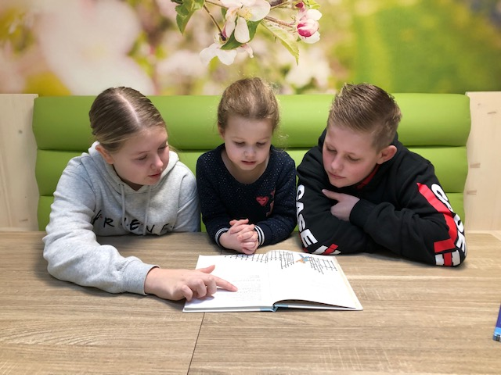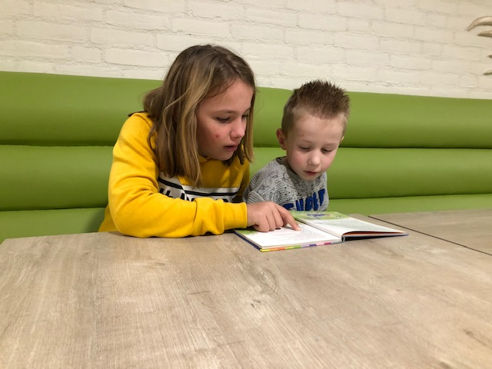

Groep 6-8
Klein bankje/stoel gezocht
Omdat de meeste groepen een heerlijk leesplekje hebben, zijn wij als groep 3-6 ook op zoek naar een lekker leesplekje voor in het lokaal bij juf Marloes. Dit mag een lekkere hangstoel zijn, een zitzak of een klein bankje. Heeft iemand thuis nog iets staan zodat wij af en toe ook lekker kunnen ‘hangen’?

Aardrijkskunde groep 5 en 6
De komende weken leren we alles over het heelal en zullen dit op 25 maart afsluiten met een bezoek aan de sterrenwacht in Dordrecht! Woensdag ging de les over de zon, de aarde en de maan. We hebben geleerd: 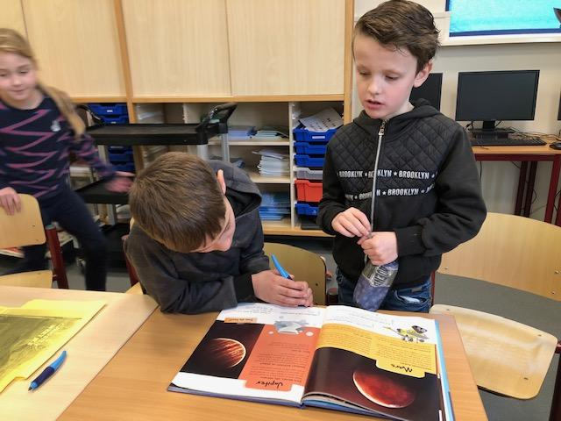
- dat alles draait om zwaartekracht
- dat de aarde in 24u een rondje draait om haar eigen as
- dat de aarde in een jaar om de zon draait
- dat de maan in ongeveer een maand om de aarde draait
- hoe het komt dat de maan er steeds anders uitziet
- dat de aarde een dampkring heeft die ons beschermt.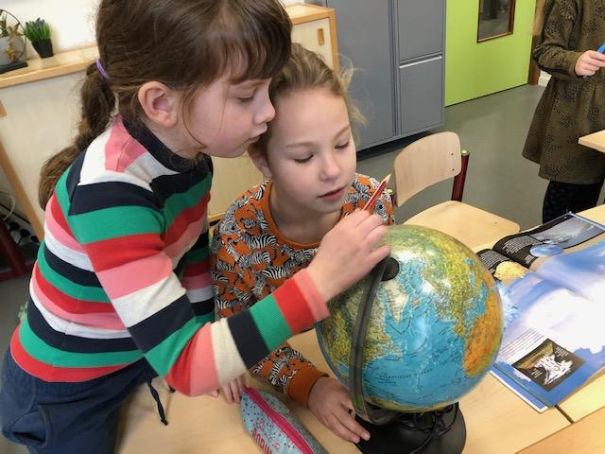
Wist u dat er een ezelsbruggetje is om te onthouden in welke volgorde de planeten vanaf de zon staan?
Mijn Vader At Meestal Jonge Spruitjes Uit Nieuwegein.
(Mercurius, Venus, Aarde, Mars, Jupiter, Saturnus, Uranus en Neptunus)
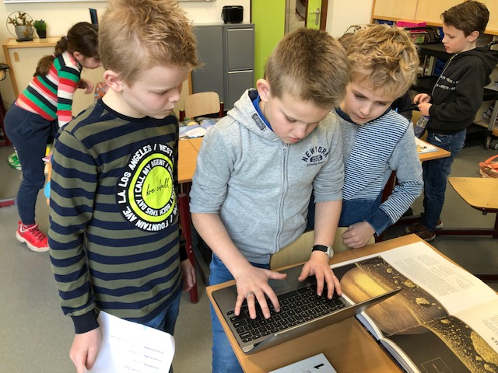
Buiten spelen na schooltijd.
In goed overleg met de buren hebben we afgesproken dat spelen op het plein na schooltijd best mag, maar dan wel zo dat het geen overlast veroorzaakt. Het gaat dan met name om harde muziek, heel hard schreeuwen of met veel kabaal voetballen.

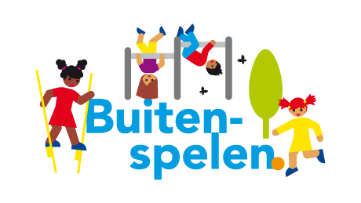

Het team van CBS de Verrekijker

